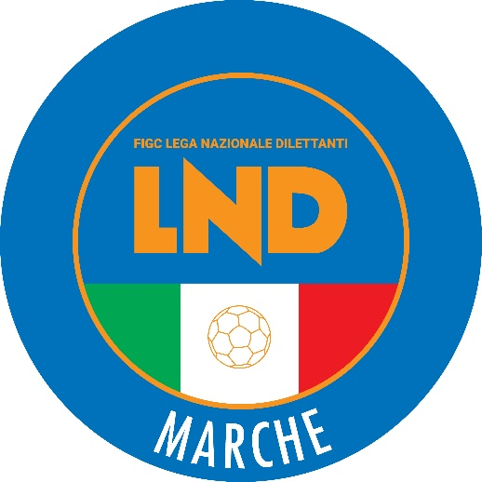 | Federazione Italiana Giuoco Calcio  Lega Nazionale Dilettanti  COMITATO REGIONALE MARCHE  Via Schiavoni, snc - 60131 ANCONA  CENTRALINO: 071 285601 - FAX: 071 28560403  sito internet: www.figcmarche.it  e-mail: cr.marche01@lnd.it  pec: marche@pec.figcmarche.it
Stagione Sportiva 2023/2024

Comunicato Ufficiale N°161 del 12 febbraio 2024

CORTE SPORTIVA D’APPELLO TERRITORIALE

La Corte sportiva d’appello territoriale presso il Comitato Regionale Marche, composta da

Avv. Piero Paciaroni – Presidente

Dott. Giovanni Spanti – Vicepresidente

Avv. Francesco Scaloni – Componente

Dott. Lorenzo Casagrande Albano – Componente Segretario f.f.

Avv. Francesco Paoletti – Componente

nella riunione del 12 febbraio 2024, ha pronunciato:

Dispositivo n. 38/CSAT 2023/2024
Reclamo n. 38/CSAT 2023/2024

a seguito del reclamo n. 38 promosso dalla A.S.D. MAROSO MONDOLFO in data 29/01/2024 avverso la sanzione sportiva della squalifica del calciatore SASHA PIERPAOLI per 8 (otto) giornate ed avverso la sanzione amministrativa applicata dal Giudice sportivo territoriale della Delegazione Provinciale Pesaro-Urbino con delibera pubblicata sul Com. Uff. n. 81 del 24/01/2024.

DISPOSITIVO
P.Q.M.
la Corte sportiva d’appello territoriale, definitivamente pronunciando, accoglie parzialmente il reclamo e, per l’effetto, annulla la sanzione amministrativa; lo respinge nel resto.

Dispone restituirsi il relativo contributo e manda alla Segreteria del Comitato Regionale Marche per gli adempimenti conseguenti.

Così deciso in Ancona, nella sede della FIGC - LND - Comitato Regionale Marche, in data 12 febbraio 2024.

Il Relatore Il Presidente F.to in originale F.to in originale
Lorenzo Casagrande Albano Piero Paciaroni

Depositato in Ancona in data 12 febbraio 2024

Il Segretario f.f.
F.to in originale
Lorenzo Casagrande Albano

Pubblicato in Ancona ed affisso all’albo del C.R.M. il 12/02/2024

Il Segretario  (Angelo Castellana) | Il Presidente  (Ivo Panichi)

